|  |  |  |
| --- | --- | --- |
| Resultado de imagen para logo ipn | Instituto Politécnico Nacional  Escuela Superior de Cómputo | Resultado de imagen para logo escom |

**Diseño de Sistemas Distribuidos**

**Tarea 5 – Equipo 2**

**Docente:**

Dr. Pineda Guerrero Carlos

**Alumnos:**

Cazares Martínez Maximiliano

Chavarría Vázquez Luis Enrique

Cipriano Damián Sebastián

**Grupo:** 4CV11

CDMX, 18 de marzo de 2022

**Índice**

**Descripción del problema** 4

**Desarrollo de la práctica.** 6

• **Implementación y creación de recursos en Azure.** 6

**Conclusiones** 22

**Cazares Martínez Maximiliano** 22

**Chavarría Vázquez Luis Enrique** 22

**Cipriano Damián Sebastián** 23

**Tabla de ilustraciones**

**Ilustración 1 Primera fase para creación de la máquina virtual. 6**

**Ilustración 2 Segunda fase para la creación de la máquina virtual. 7**

**Ilustración 3 Configuración de la sección de DISCOS y REDES 8**

**Ilustración 4 configuración de la sección de administración de las máquinas virtuales. 9**

**Ilustración 5 revisión y creación de la máquina virtual 10**

**Ilustración 6 proceso de creación y revisión llevándose a cabo. 11**

**Ilustración 7 proceso concluido de la máquina virtual 12**

**Ilustración 8 elementos de las máquinas virtuales. 13**

**Ilustración 9 muestra principal de la consola para conexión inicial 13**

**Ilustración 10 instalación del jre dentro de la terminal 14**

**Ilustración 11 instalación del jdk dentro de la terminal 15**

**Ilustración 12 listado de máquinas virtuales que hemos creado. 16**

**Ilustración 13 puesta de los archivos a nuestras máquinas virtuales. 16**

**Ilustración 14 update de los archivos para el programa. 17**

**Ilustración 15 archivos y muestras de las consolas de los nodos 18**

**Ilustración 16 compilación de los archivos y muestra de directorio 18**

**Ilustración 17 comando rmregistry& en las consolas periféricas 19**

**Ilustración 18 ejecución de los servidores 20**

**Ilustración 19 resultado del checksum 20**

**Ilustración 20 resultado checksum e impresión de la matriz 21**

# **Descripción del problema**

A continuación, podemos leer las especificaciones y requerimientos para la Tarea número 5. Es este cable que esta práctica estará dividida fundamentalmente por esta sección en donde estamos describiendo el problema, luego podremos abordar algunas situaciones referentes al desarrollo y muestra de cómo fue elaborada cada una de las partes de la práctica para finalmente llegar a las conclusiones del equipo.

En la siguiente sección de la página de abajo procederemos a explicar los puntos fundamentales del desarrollo de la práctica.

# **Desarrollo de la práctica.**

# **Implementación y creación de recursos en Azure.**

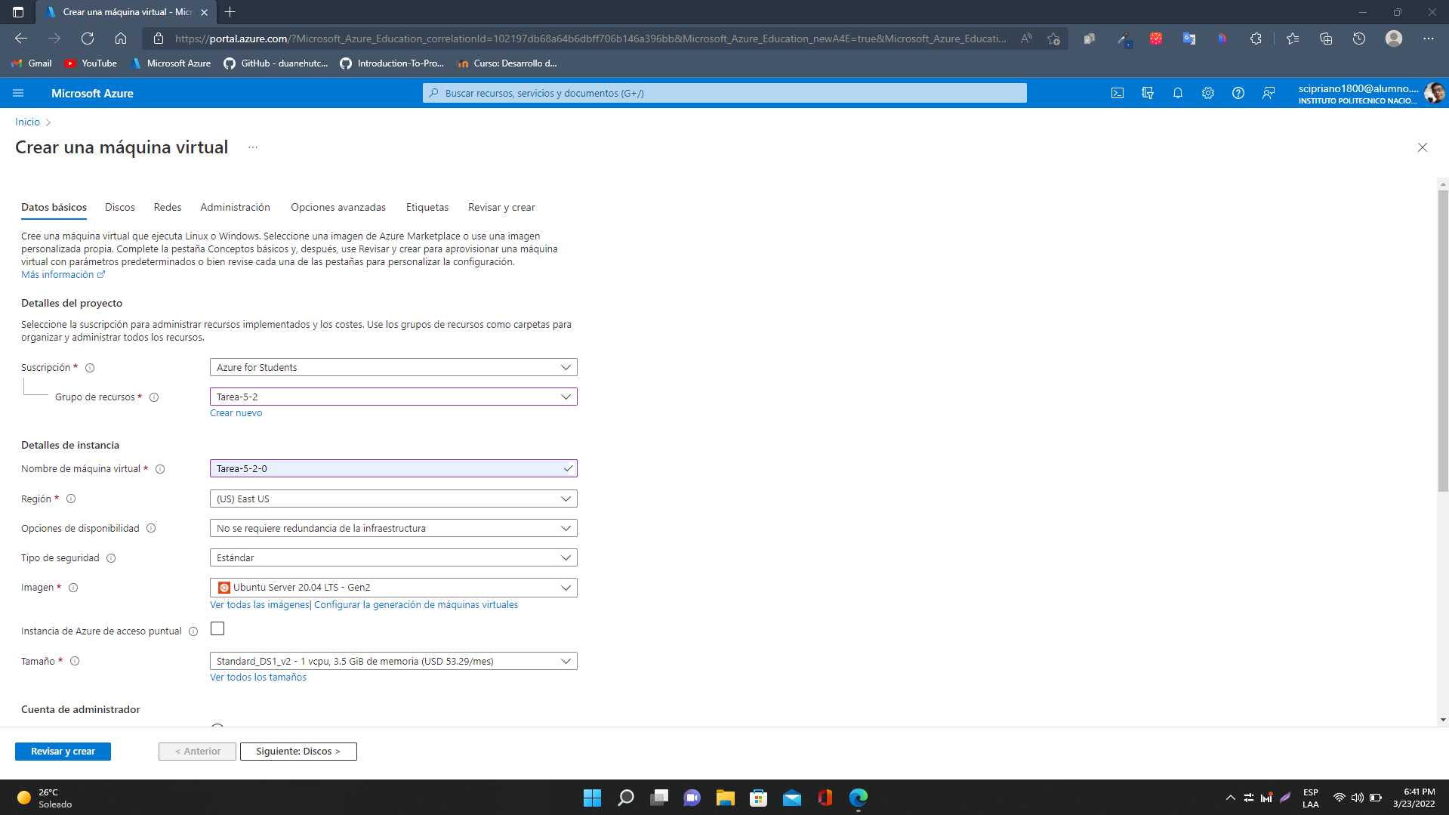Primero que nada, debemos hacer la creación de nuestra máquina virtual, de modo tal que definamos el nombre de esta, como se indica en los requerimientos. Debemos evidentemente especificar el grupo de recursos que vamos a emplear, para lo cual hemos creado uno específicamente para la práctica y por otra parte también deberemos definir el nombre de nuestra máquina virtual, así como elegir el tipo de imagen o sistema operativo con la que correrá, para lo cual hemos elegido Ubuntu (esto de acuerdo con lo estipulado en la práctica).

Ilustración 1 Primera fase para creación de la máquina virtual.

En la foto que aparece en la parte de autenticación la manera en que podemos validar los datos para la conexión al mismo, esto lo podemos hacer a través de establecer la contraseña y el nombre de usuario el cual a posteriori nos será de mucha utilidad para poder entablar la comunicación con nuestra máquina virtual, claro está todo este proceso depende de cómo es que elijamos realizar dicha conexión una vez que estén creadas todas las máquinas virtuales necesarias para cumplir con los requerimientos de la presente práctica.

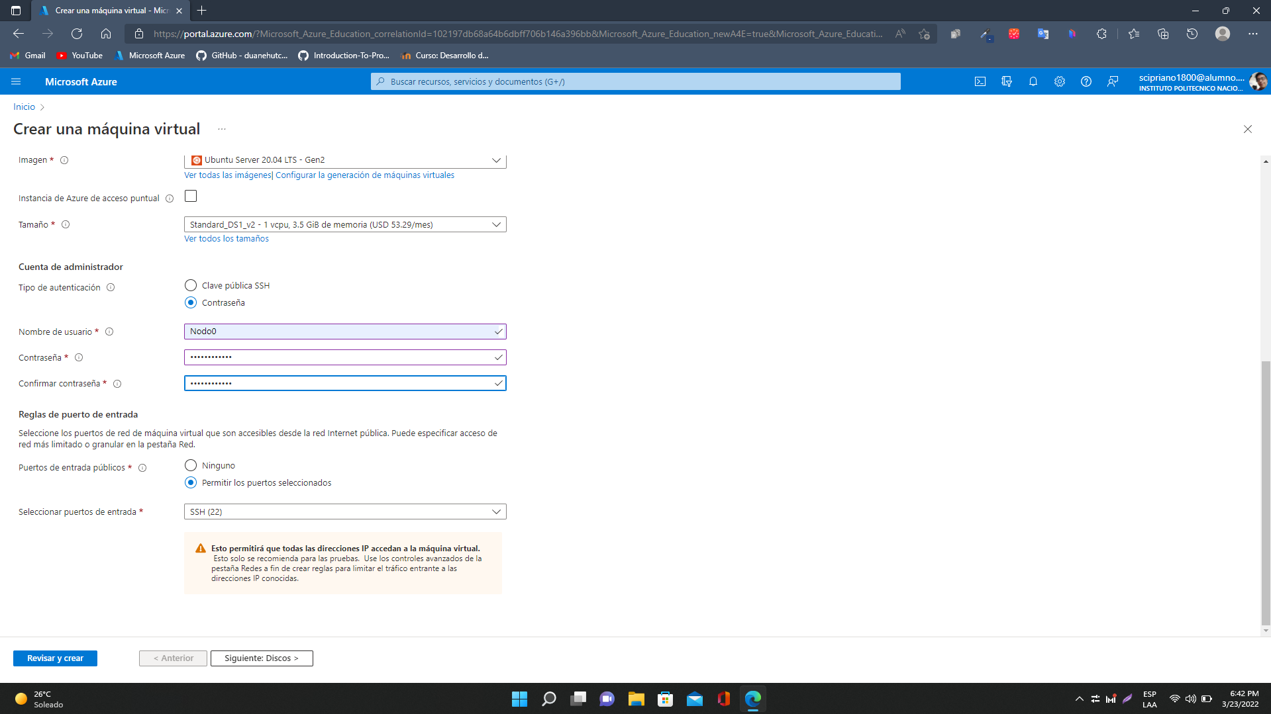Una vez concluido el proceso anterior, tenemos que irnos a la sección de discos en donde podemos elegir el tipo de almacenamiento que utilizará nuestra máquina virtual, al tratarse de una práctica que no requiere grandes prestaciones en la máquina podemos elegir el tipo de almacenamiento estándar o que es mejor conocido como un disco de almacenamiento duro. De igual modo podemos configurar el tipo de cifrado el cual precisamente por los requerimientos de la práctica se dejará como el tipo de cifrado predeterminado.

Ilustración 2 Segunda fase para la creación de la máquina virtual.

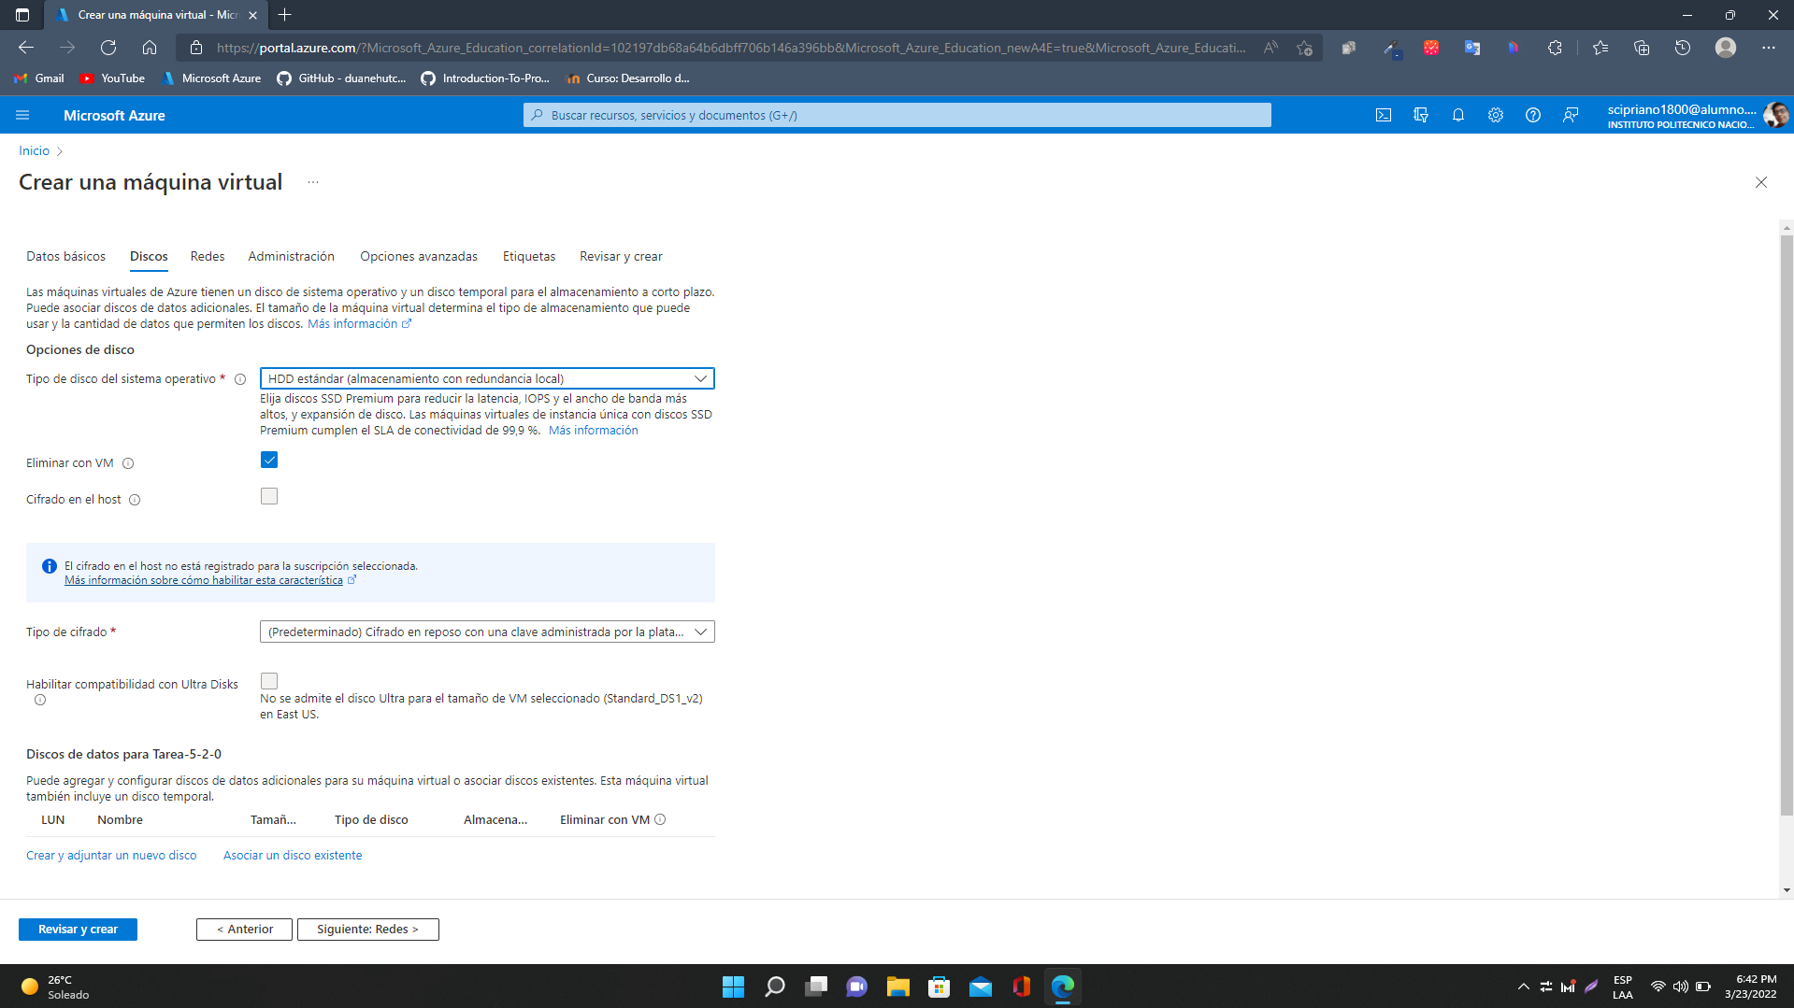Ya una vez que hemos configurado la parte de los discos también podemos configurar la parte de redes, podemos pasar inmediatamente a la parte de la configuración de la administración de dicha máquina virtual en donde para la parte del diagnóstico de arranque deberíamos dejarlo como deshabilitado, en adición a lo anteriormente mencionado las demás opciones debemos dejarlas tal cual y aparecen en un principio. Esto parece en la siguiente imagen de la siguiente página.

Ilustración 3 Configuración de la sección de DISCOS y REDES

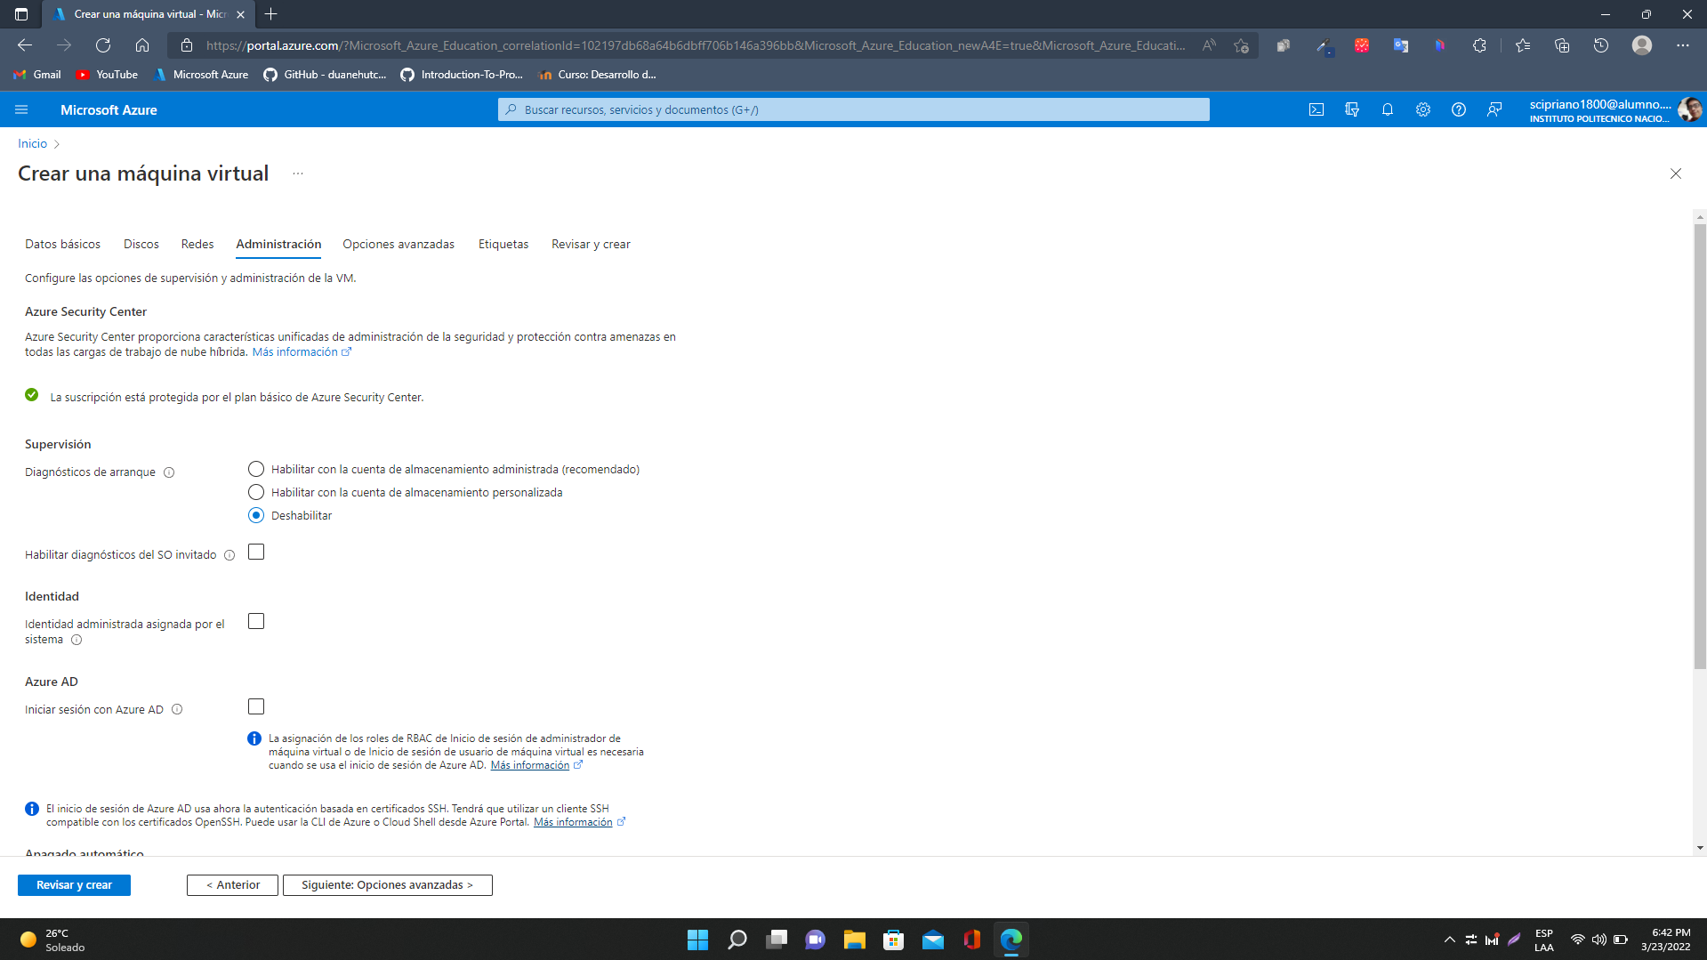

Ilustración 4 configuración de la sección de administración de las máquinas virtuales.

Ya finalmente en la parte de la revisión y la creación de la máquina virtual basta con que verifiquemos los datos y desde luego también hay que verificar la tarifa que nos están cobrando por el uso de dicha máquina virtual de esta manera podemos optimizar algunos de los recursos con los que contamos en nuestra cuenta institucional. Podemos ver también los datos del usuario que ha creado dicha máquina virtual basta con que comencemos la creación de cada una de las máquinas virtuales que necesitamos. Lo descrito anteriormente aparece en la imagen número 5.

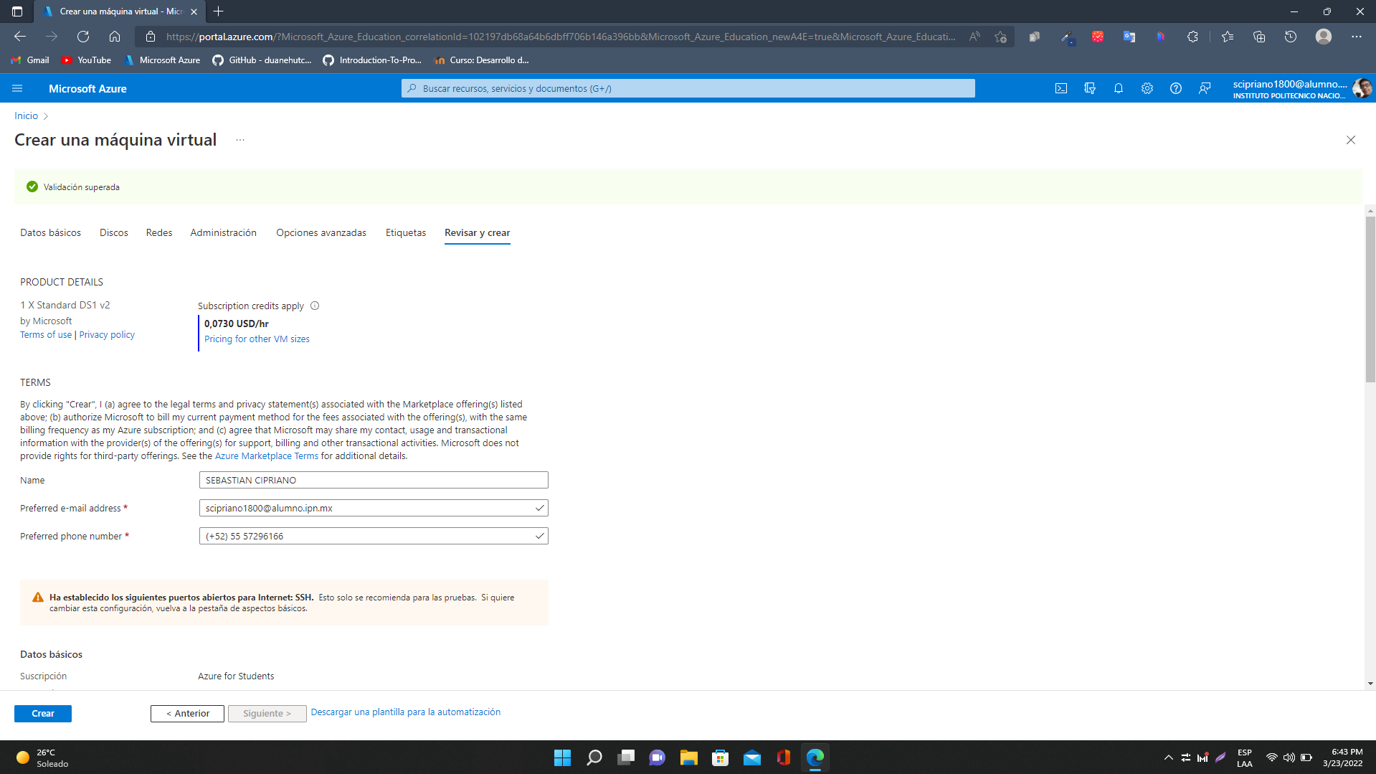

Ilustración 5 revisión y creación de la máquina virtual

En la siguiente captura podemos ver cómo la implementación de la máquina virtual está en curso, simplemente es necesario que esperemos a que el proceso termine de implementarse, podemos ver desde luego el estado de la máquina virtual en las opciones que nos da en donde nos indica que ya ha sido creada pero más sin en cambio la implementación tomará un tiempo. Esto lo podemos ver en la siguiente página en donde tenemos precisamente lo descrito en la imagen número 6.

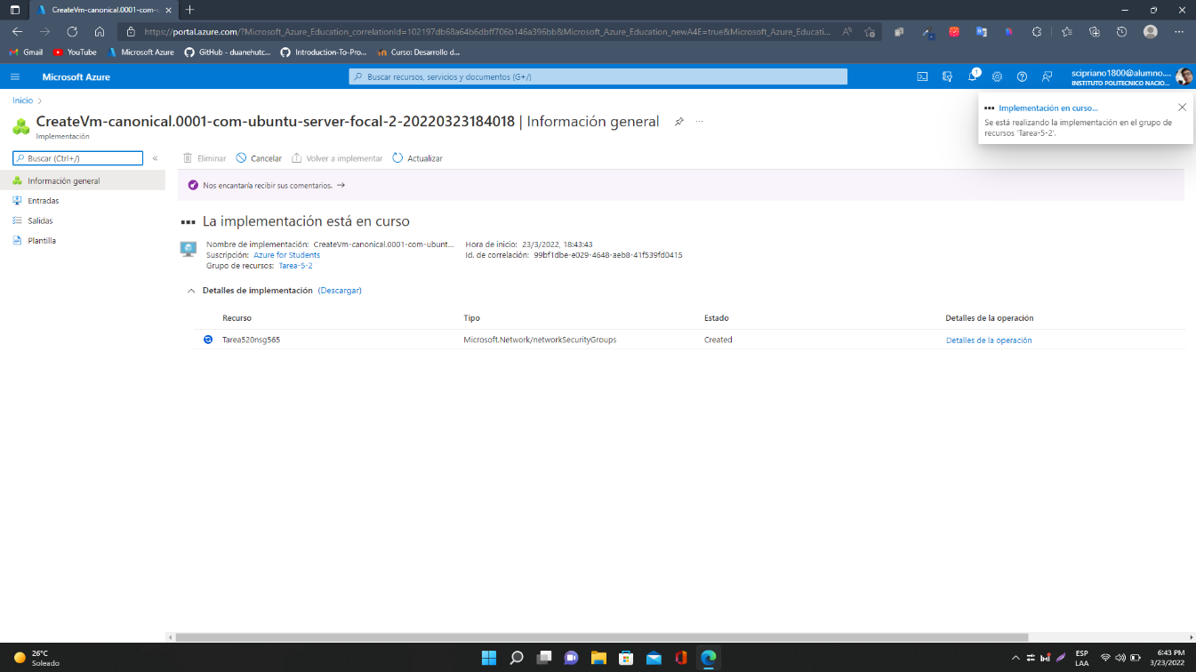

Ilustración 6 proceso de creación y revisión llevándose a cabo.

Una vez que el proceso haya sido concluido por el sistema nos aparecerá la siguiente pantalla, en donde se nos indicará que el proceso ya sea concluido, del mismo modo podemos ver algunas opciones en donde podemos descargar los detalles de la implementación de nuestra máquina virtual sólo en caso de que queramos echarles un vistazo, se puede apreciar también que aparece una opción donde nos indicarán los pasos siguientes en donde también podemos presionar el botón para poder ir a los recursos de dicha máquina. Esto puede verse en la siguiente página, para ser más específico en la página 7.

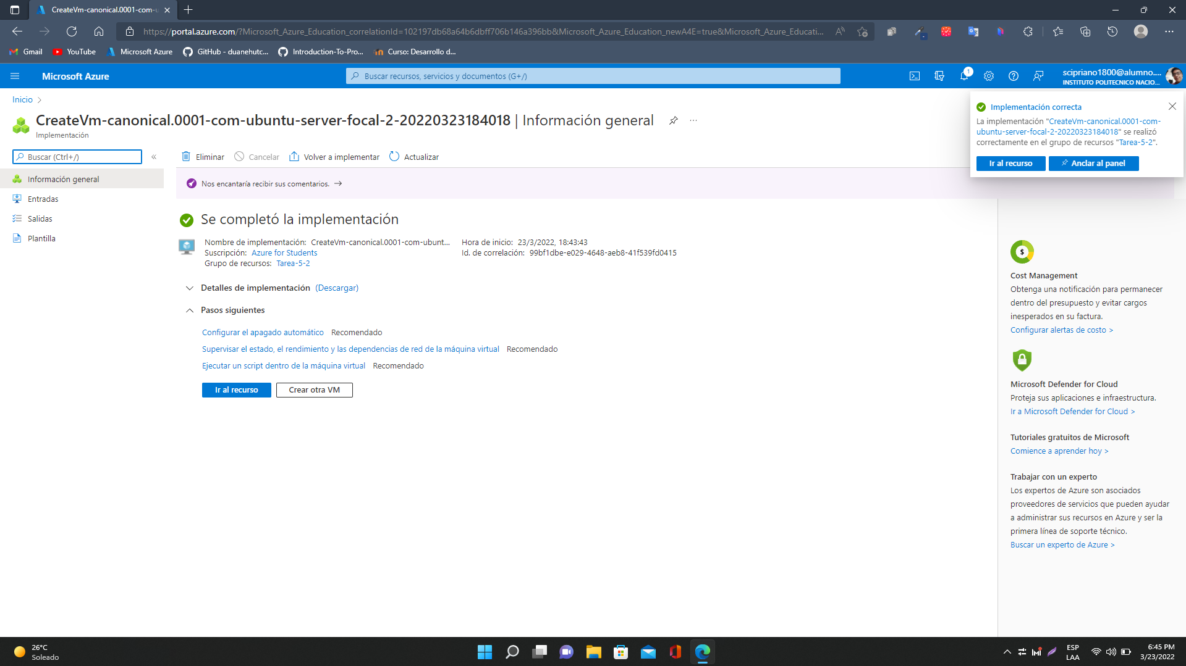

Ilustración 7 proceso concluido de la máquina virtual

Si vemos la información de nuestra máquina virtual podemos ver el grupo de recursos al que pertenece como podemos ver también el estado el cual en este momento está en ejecución y por supuesto podemos observar algunos datos fundamentales como lo son el tipo de red con la que opera y también los recursos con los que se dispone para dicha máquina virtual como lo es el tamaño de la máquina virtual, esto es de vital importancia puesto que entender estas características nos dará la pauta para poder saber qué tipo de implementaciones podemos realizar a posteriori, más sin en cambio para el desarrollo de esta práctica realmente no se requieren grandes características con grandes prestaciones en la máquina virtual, lo cual a decir verdad es bastante afortunado debido a la optimización de costes. Los datos anteriormente mencionados pueden ser vistos en a imagen que sigue en la otra página.

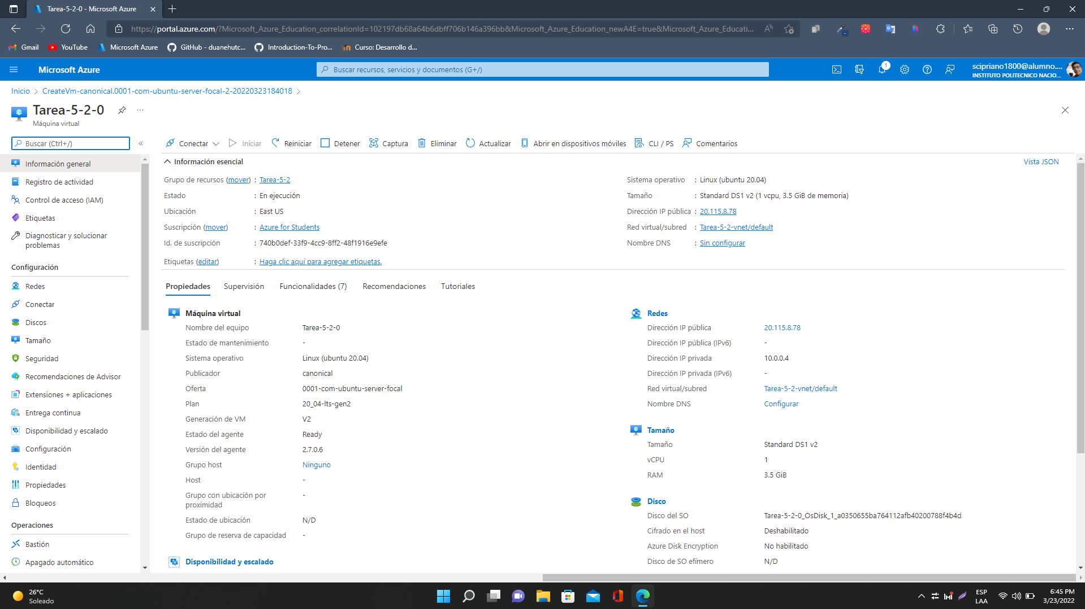

Ilustración 8 elementos de las máquinas virtuales.

Es posible realizar la conexión a cualquiera de nuestras máquinas virtuales, a continuación, podemos ver cómo se tiene la consola perteneciente a lo que es el nodo número cero comas y en el encabezado se puede apreciar también el grupo de recursos al que pertenece. Esta consola y en general todas las que vayamos creando son de vital importancia puesto que nos permitirán instalar algunos recursos y también poder mostrar algunos de los resultados.

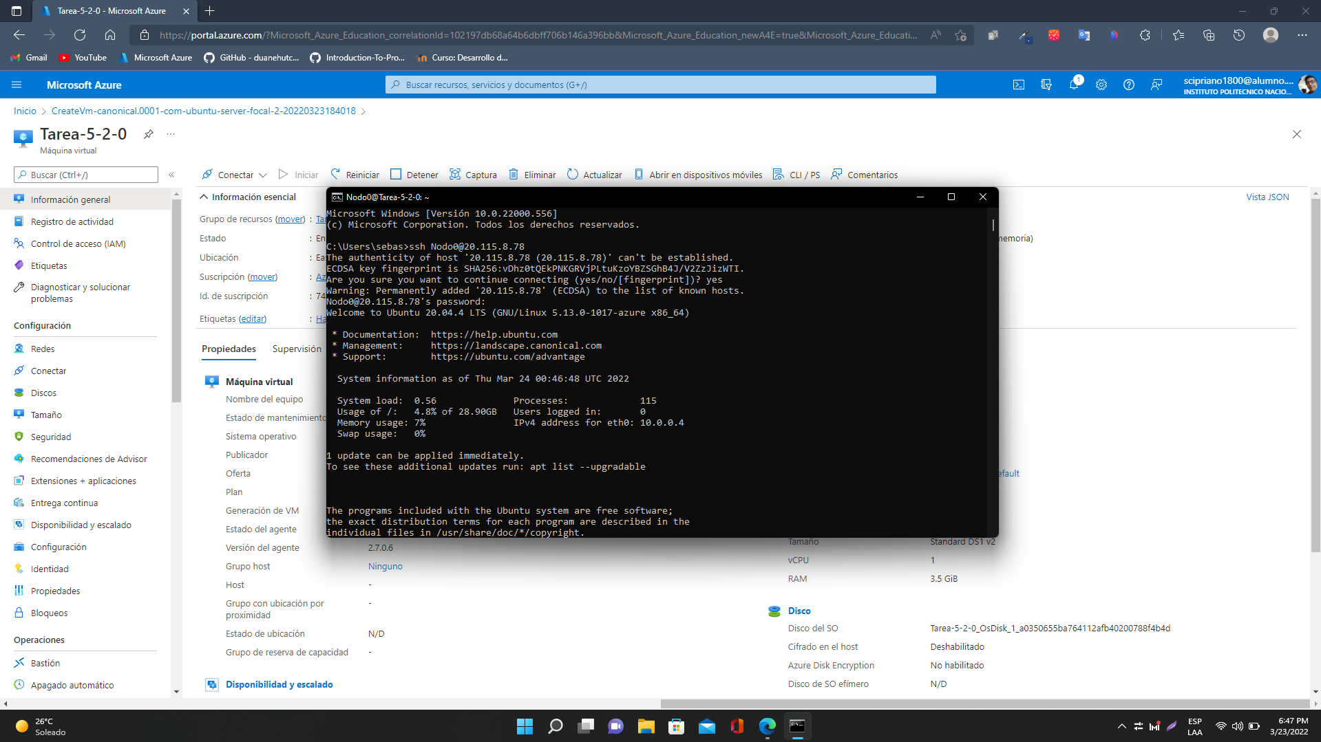

Ilustración 9 muestra principal de la consola para conexión inicial

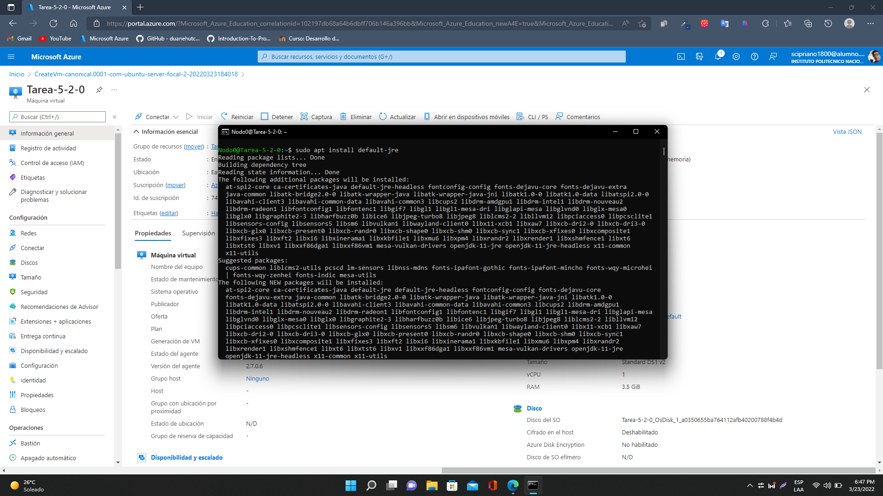Una vez explicado lo anterior hemos de instalar los recursos necesarios para la práctica de entre los cuales se destaca el jre que es vital para poder ejecutar nuestros programas. Esto lo podemos ver en la siguiente imagen donde vemos todo el proceso completo en la ilustración número 10.

Ilustración 10 instalación del jre dentro de la terminal

Dentro del mismo también tenemos que hacer la instalación del JDK que también nos será de vital importancia para poder realizar el desarrollo de la aplicación implementación que se solicita en esta práctica el lenguaje de programación JAVA. Esto que hemos descrito lo podemos ver en la imagen número 11 en donde se presenta todo el proceso completo en la terminal.

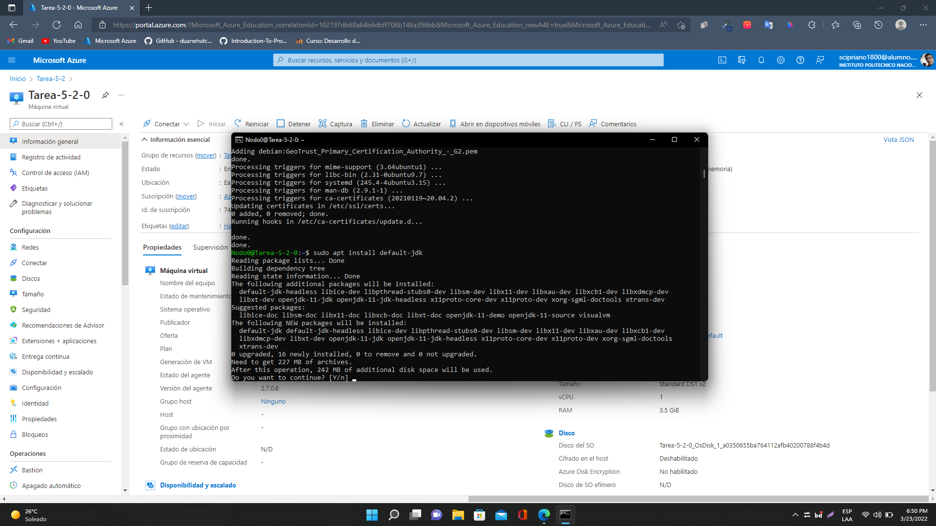

Ilustración 11 instalación del jdk dentro de la terminal

En la siguiente captura que aparece en la parte de abajo podemos ver todo el listado de los recursos o mejor dicho todo el listado de las máquinas virtuales que han sido creadas con el fin o propósito de realizar esta práctica número 5, vemos que tenemos numeradas en orden ascendente cada una de las máquinas virtuales creadas de la cero hasta la máquina virtual número 5, de acuerdo con los requerimientos de la práctica algunas de éstas cumplirán el rol de servidores y tendremos una de ellas que cumplirá el rol de cliente. El listado mencionado con anterioridad lo podemos ver en la siguiente imagen número como la “Ilustración 12”.

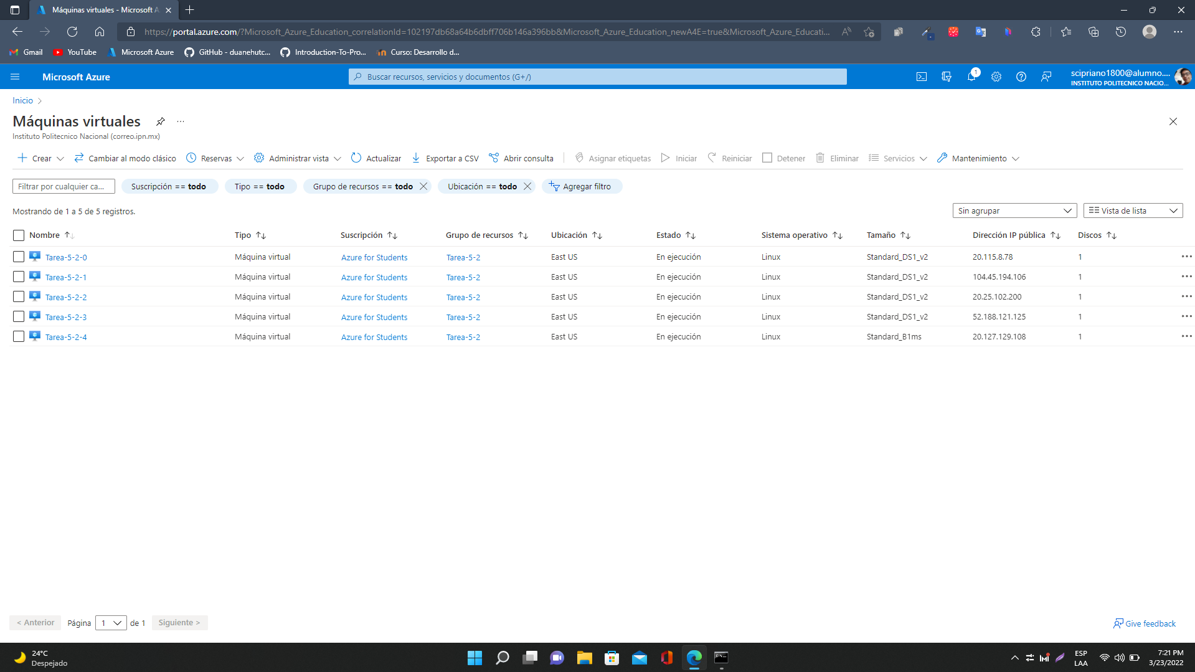

Ilustración 12 listado de máquinas virtuales que hemos creado.

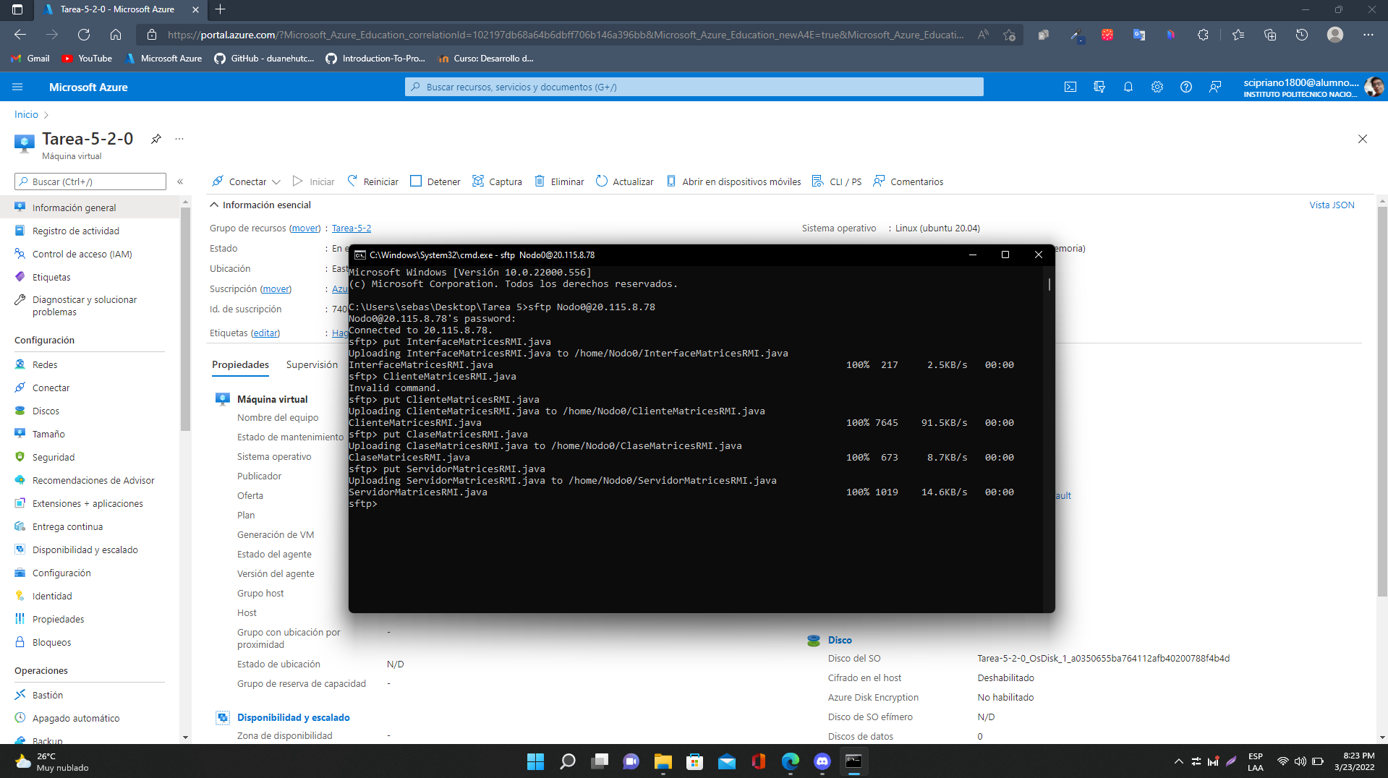Si bien ahora podemos ver cómo se ha realizado la conexión con nuestro entorno local y nuestros entornos remotos, mejor dicho, se ha permitido el acceso algunos de los recursos y ahora también podemos acceder por medio de la consola para poder subir los archivos que son necesarios para la ejecución del programa, esto es desde luego obviamente muy importante porque necesitamos tener la capacidad de ejecutar los códigos necesarios para la implementación del RMI. Esto aparece en la imagen 13.

Ilustración 13 puesta de los archivos a nuestras máquinas virtuales.

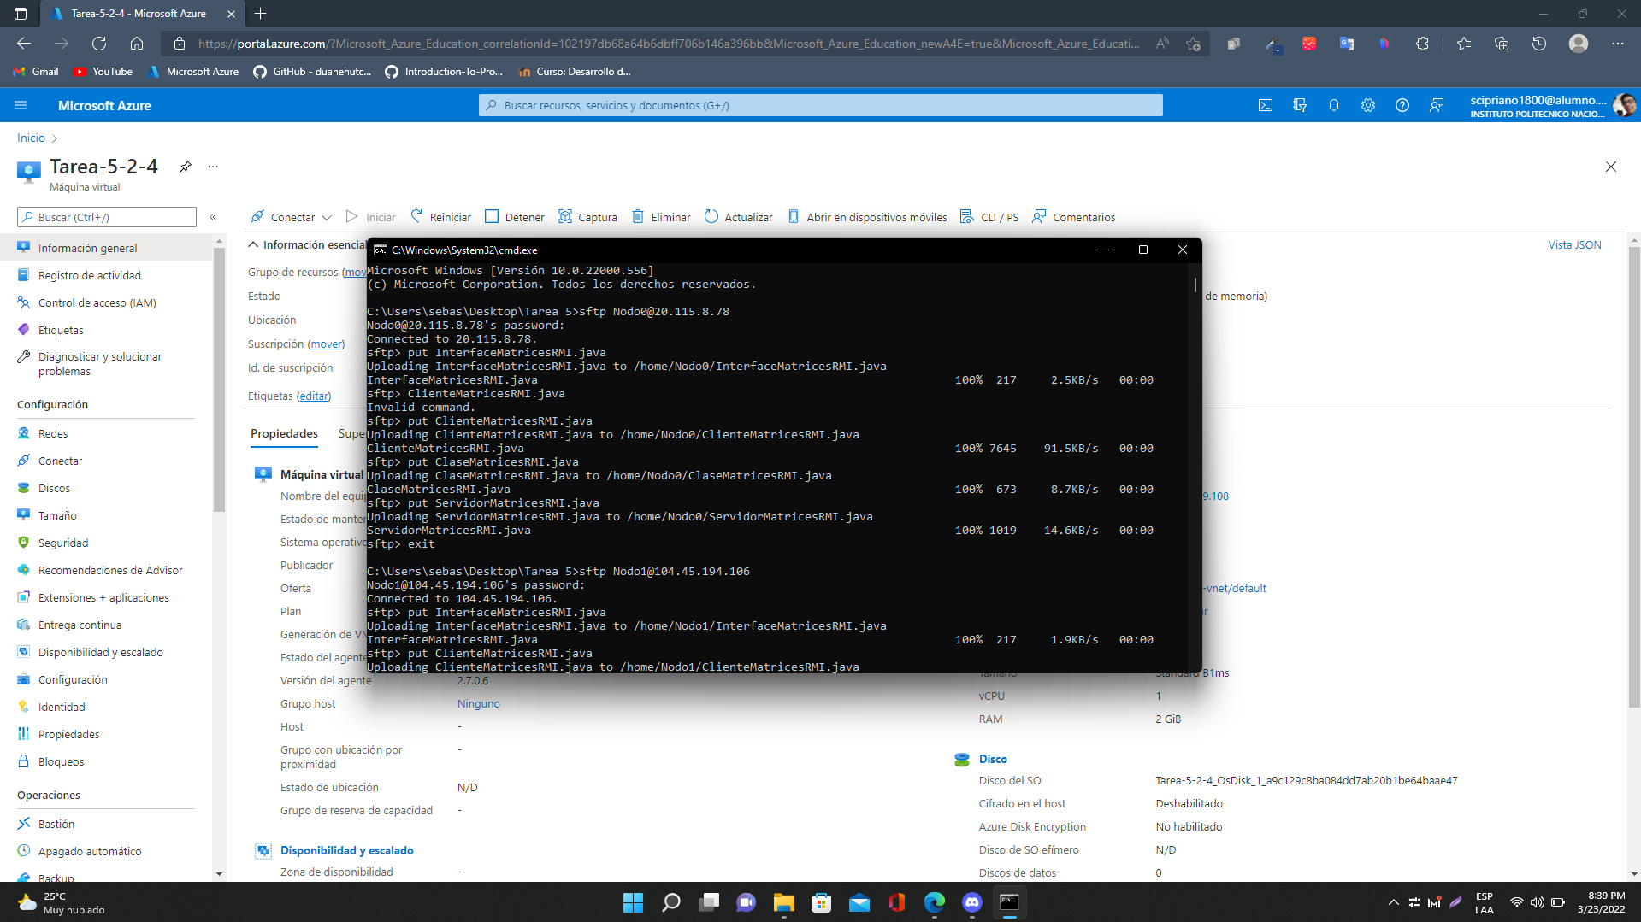Hemos de hacer lo mismo con cada una de las máquinas virtuales que hemos creado a fin de poder disponer de los recursos en cada una de ellas. Podemos verlo en la imagen número 14.

Ilustración 14 update de los archivos para el programa.

En la siguiente página estaremos mostrando muchas de las capturas con los resultados de nuestra práctica, por cuestiones del espacio en la pantalla se ha decidido mostrar las consolas de modo tal que se pueda ver en el centro a nuestro cliente y en la periferia se pueden ver a los servidores requeridos para la implementación y solución del problema.

Ya he mencionado lo anterior podemos ver cómo ahora tenemos nuestras consolas abiertas , cada una de estas consolas tiene en su interior el acceso a cada uno de los archivos que son necesarios para ejecutar el programa, se puede ver desde luego que tenemos el archivo para las clases de la matriz , tenemos el archivo para el cliente , tenemos el archivo de la interfaz y finalmente tenemos el archivo para el trabajo con el servidor de las matrices. Esto puede apreciarse en la imagen número 15.

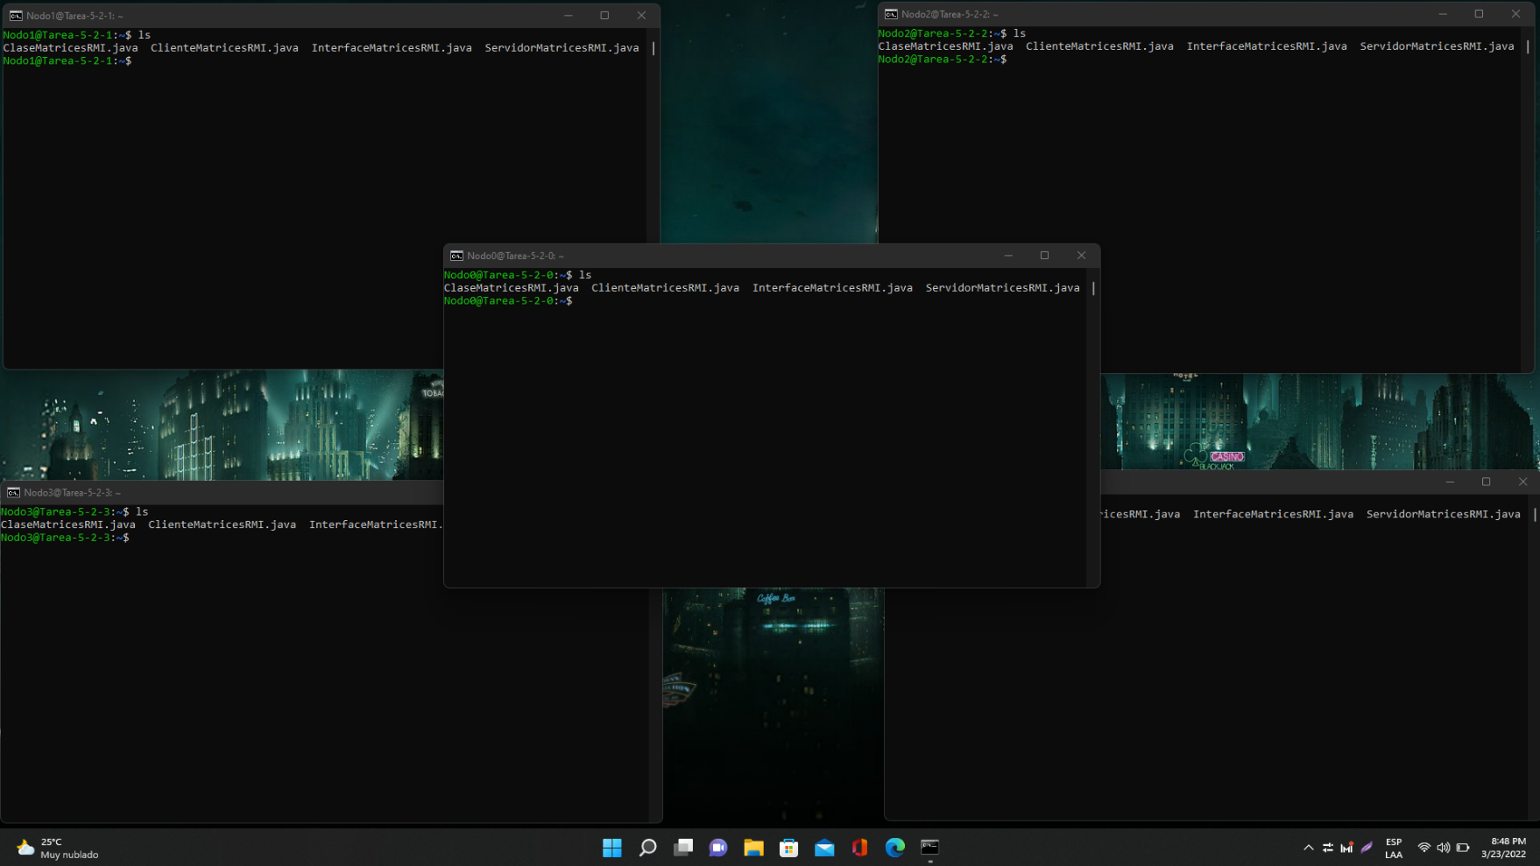

Ilustración 15 archivos y muestras de las consolas de los nodos

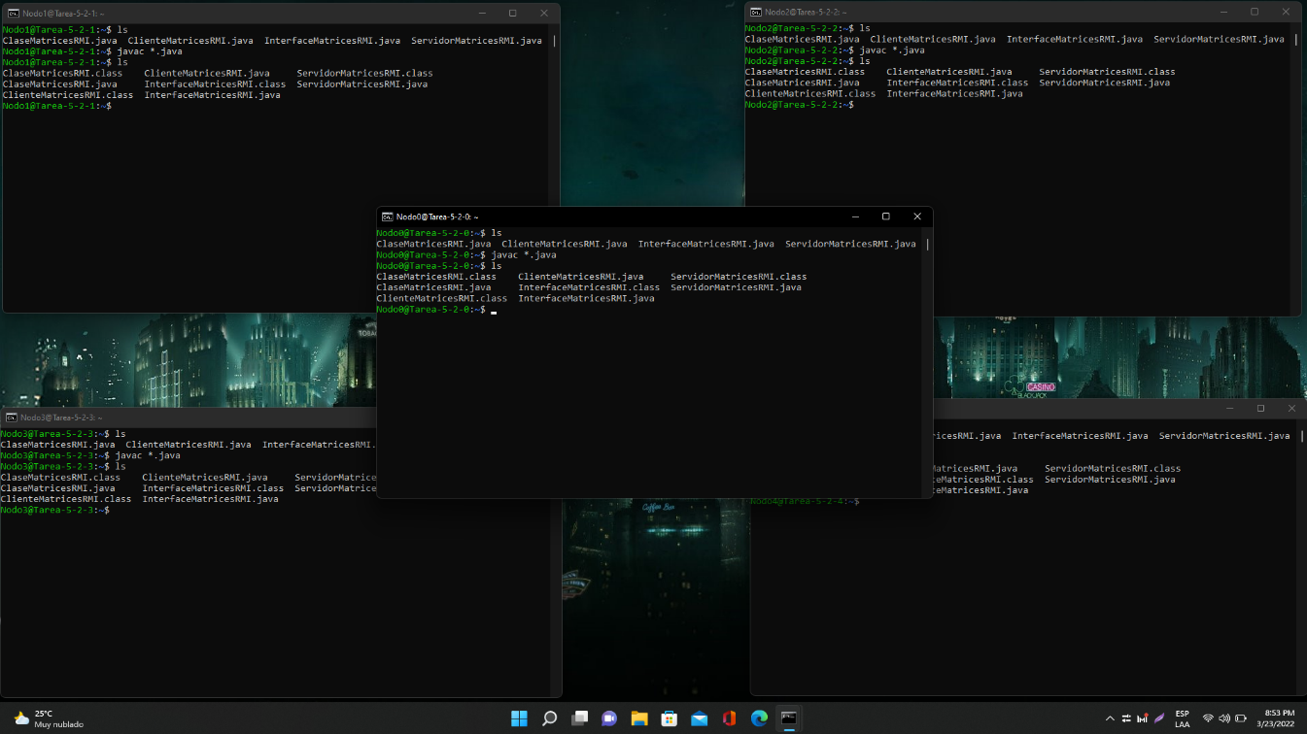Esta captura es necesario tenerla en cuenta porque estamos haciendo la compilación de todos los archivos que requerimos para lo cual usamos el comando “javac *.java” que tomará todos los archivos con extensión .java y procederá a hacer la compilación, lo único que falta es mostrar los resultados de dicha compilación para comprobar que ha sido totalmente exitosa para lo cual mostraremos qué es lo que ha resultado en nuestro directorio.

Ilustración 16 compilación de los archivos y muestra de directorio

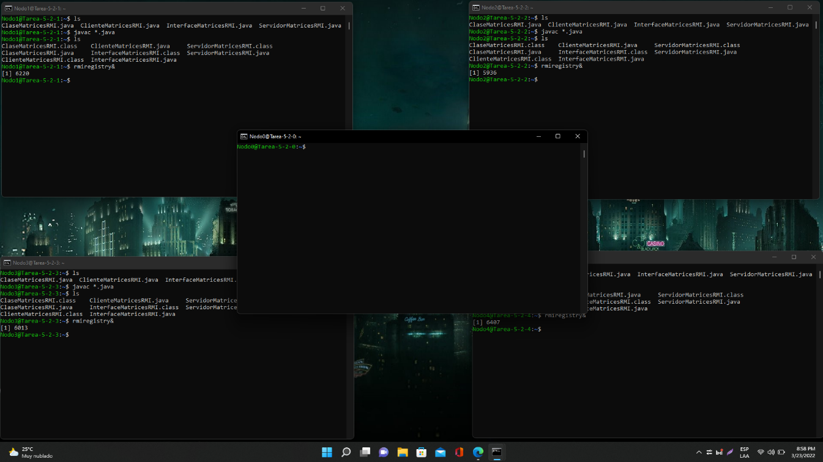Basta con ejecutar la instrucción rmiregistry& en donde podemos apreciar en cada una de las consolas los distintos resultados que se tienen para el nodo uno, el nodo 2, el nodo 3 y finalmente el nodo número cuatro; ahora bien, ¿ qué es lo que pasa respecto al nodo número cero?, en líneas generales este debería estar a la espera de que en este caso los otros nodos estén por ponerlo en términos simples activos y a la espera, recordando el rol que cada uno de este cumple. Lo descrito lo podemos ver en la página número 17.

Ilustración 17 comando rmregistry& en las consolas periféricas

Podemos ver como en cada una de las consolas basta con correr el archivo del servidor, en donde es necesario elegir desde luego el número del nodo del cual se trata para lo cual en cada una de estas ejecutaremos el correspondiente como un parámetro que se le pasará por medio de la línea de comandos, de resultar exitoso este proceso debería aparecernos un mensaje que diga que se está iniciando el servidor correspondiente. Lo podemos apreciar en la imagen número 18.

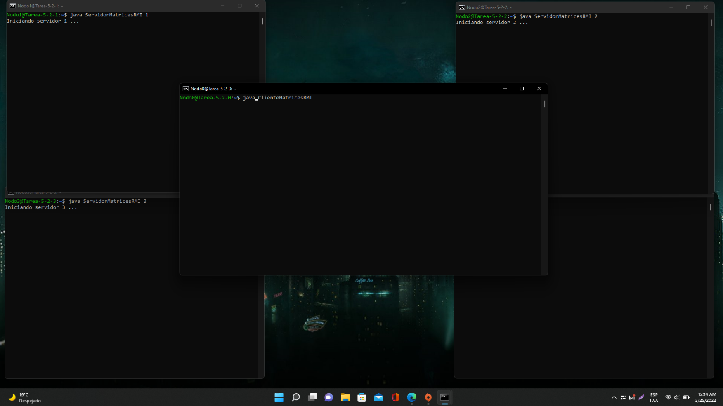

Ilustración 18 ejecución de los servidores

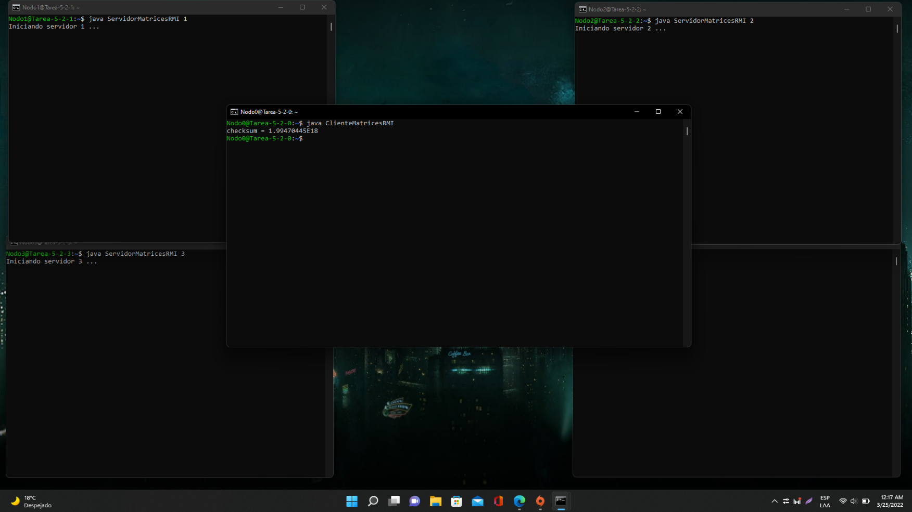Si ejecutamos en nuestro nodo cero, o mejor dicho en el nodo central que pertenece al cliente recibiremos como retorno precisamente el resultado de nuestro checksum, el cual resulta bastante útil si queremos comprobar que efectivamente el procedimiento con las matrices se haya realizado de manera adecuada y según lo estipulado. La ejecución del primer caso lo podemos ver en la consola de la parte central de la siguiente imagen.

Ilustración 19 resultado del checksum

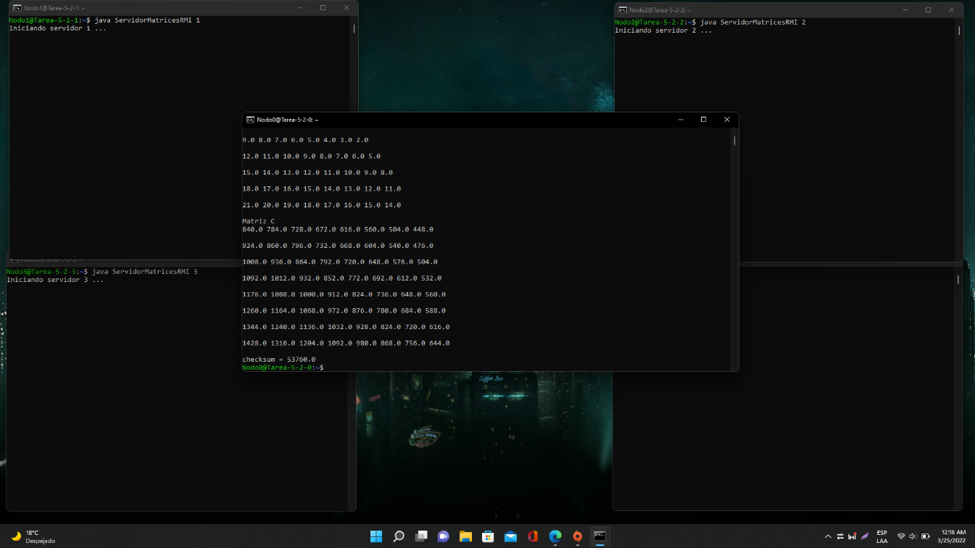Si bien es cierto el anterior fue un caso muy concreto, pero ahora en el siguiente caso podemos ver el despliegue de las matrices y en la parte inferior podemos apreciar el despliegue de nuestro checksum que del mismo modo nos ayudará a comprobar que efectivamente hayamos llegado al resultado correcto y que de manera interna todo el proceso de las operaciones matemáticas está bien implementado. Lo descrito se puede ver en la siguiente imagen con la impresión de la matriz y precisamente la parte del checksum.

Ilustración 20 resultado checksum e impresión de la matriz

# **Conclusiones**

## **Cazares Martínez Maximiliano**

Trabajar con objetos distribuidos es una forma mucho más fácil que usar sockets, ya que no nos tenemos que preocupar por serializar los datos y recibirlos. Únicamente nos concentramos en crear métodos que hagan lo que requerimos hacer con dichos datos y así de esta forma cumplir con los requisitos solicitados.

Esta práctica fue relativamente fácil, ya que muchas de las funciones usadas ya las teníamos escritas desde la práctica 3 así que lo único que hicimos fue implementarlas con RMI. Sin embargo, la parte de los hilos se nos complicó un poco, puesto que la lógica inicial no funciona bien así que tuvimos que hacer unos ajustes para que la práctica fuera totalmente funcional.

## **Chavarría Vázquez Luis Enrique**

Para esta práctica puedo concluir que si bien fue un tanto complejo entender algunos de los conceptos que fueron necesarios para abordar los requerimientos solicitados, al final se simplificó un poco debido a que muchos de los aspectos que ya habíamos tratado se parecían bastante a los de la práctica número 3 con lo cual si bien esto no simplificó del todas las cosas sí me permitió tener una mejor idea de cómo poder aportar al equipo algunas de las soluciones que nos podrían llevar a los resultados esperados, si bien tengo que decir que uno de los aspectos que no me gustaron tanto de la práctica es que la aplicación fue un tanto abstracta en el sentido de qué realmente yo no soy muy fan de algunos problemas que abordan temas relacionados a cuestiones matemáticas para entender o ejemplificar algunos aspectos que podrían ser presentados de manera totalmente práctica en el sentido más cotidiano de la palabra; esta práctica difirió en el sentido anteriormente mencionado de la número cuatro que a decir verdad fue una de mis favoritas puesto que se trabajó directamente en un chat que permitía ver la ejecución del programa en un ambiente que resulta de utilidad para cualquiera de los casos o ideas que pudieran llegar de repente a plantearse sobre la mesa en el desarrollo o la solución de un problema al que pudiéramos enfrentarnos en un futuro.

Ahora bien un aspecto que quisiera destacar es el que tiene que ver directamente con los aspectos técnicos, en este ámbito sí que pude aprender mucho más referente a cómo utilizar el ya conocido como RMI, con lo cual ahora puedo ver un poco mejor cómo pudiera llevar este tipo de infraestructura a determinadas aplicaciones o desarrollos futuros, lo interesante de esta práctica es que teníamos toda una serie de servidores funcionando y esperando aquí un cliente central realizará una petición en concreto, lo cual si bien puede verse como un proceso sencillo en el papel al final sí que tiene su gracia hacer la implementación en código y más específicamente en este lenguaje de programación que estamos usando en el curso, mencionó esto puesto que la mayor parte de las cosas que yo suelo trabajar las hago casi siempre en Python y si bien para mí trabajar en Java representa una curva de aprendizaje adicional y muchas veces a mi consideración hace tedioso el trabajo con algunos conceptos que son un tanto abstractos. Mas sin en cambio en esta práctica en concreto logré ver con mucha claridad cómo es que teníamos que realizar el trabajo y cómo es que podemos proponer soluciones a mayor escala empleando precisamente este tópico. Esta práctica en general ayudó a trabajar con objetos distribuidos de maneras mucho más sencillas que como lo habíamos hecho de manera tradicional entonces se pudo evitar el envío de mensajes de modo tal que ya no era necesario realización de los datos y pues ya únicamente uno se iba enfocando en la estructura de los requerimientos, en general todos los aspectos que he mencionado anteriormente se quedan pequeños respecto a las grandes ventajas que implica trabajar con esta técnica ya que si bien al inicio fue un poco difícil ya una vez acostumbrándose lo hace mucho más sencillo.

## **Cipriano Damián Sebastián**

La práctica que hemos desarrollado fue en realidad algo fácil en términos de que ahora el trabajo y la implementación fue mucho más compacta y de alguna manera también fue mucho más modular al momento de lidiar con los ficheros de nuestro código, en la anterior práctica habíamos estado trabajando por medio de la comunicación por mensajes lo cual si bien era algo sencillo de entender al final sí que complican poco las cosas tener que estar realizando los datos para poder recibirlos, en esta ocasión simplemente fue necesario que nos concentráramos en como cumplir con los requisitos solicitados y también seguir los lineamientos que establece esta técnica para el uso de objetos distribuidos.

Si bien la experiencia de las prácticas anteriores nos fue de utilidad, cabe destacar que manejar los conceptos que ya traíamos de la práctica número 3 sí que fue de ayuda para poder simplificar el proceso de implementación ya que había bastantes cosas que si bien eran diferentes al final del día compartían bastantes semejanzas con lo ya visto anteriormente.

Sin duda es una práctica en la que se han podido reafirmar algunos de los conceptos vistos en clase y en la que se han puesto a prueba nuestros conocimientos.